J'ai participé au prix des Incorruptibles , j'entoure mon vote :
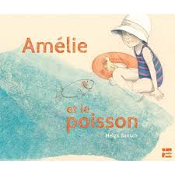
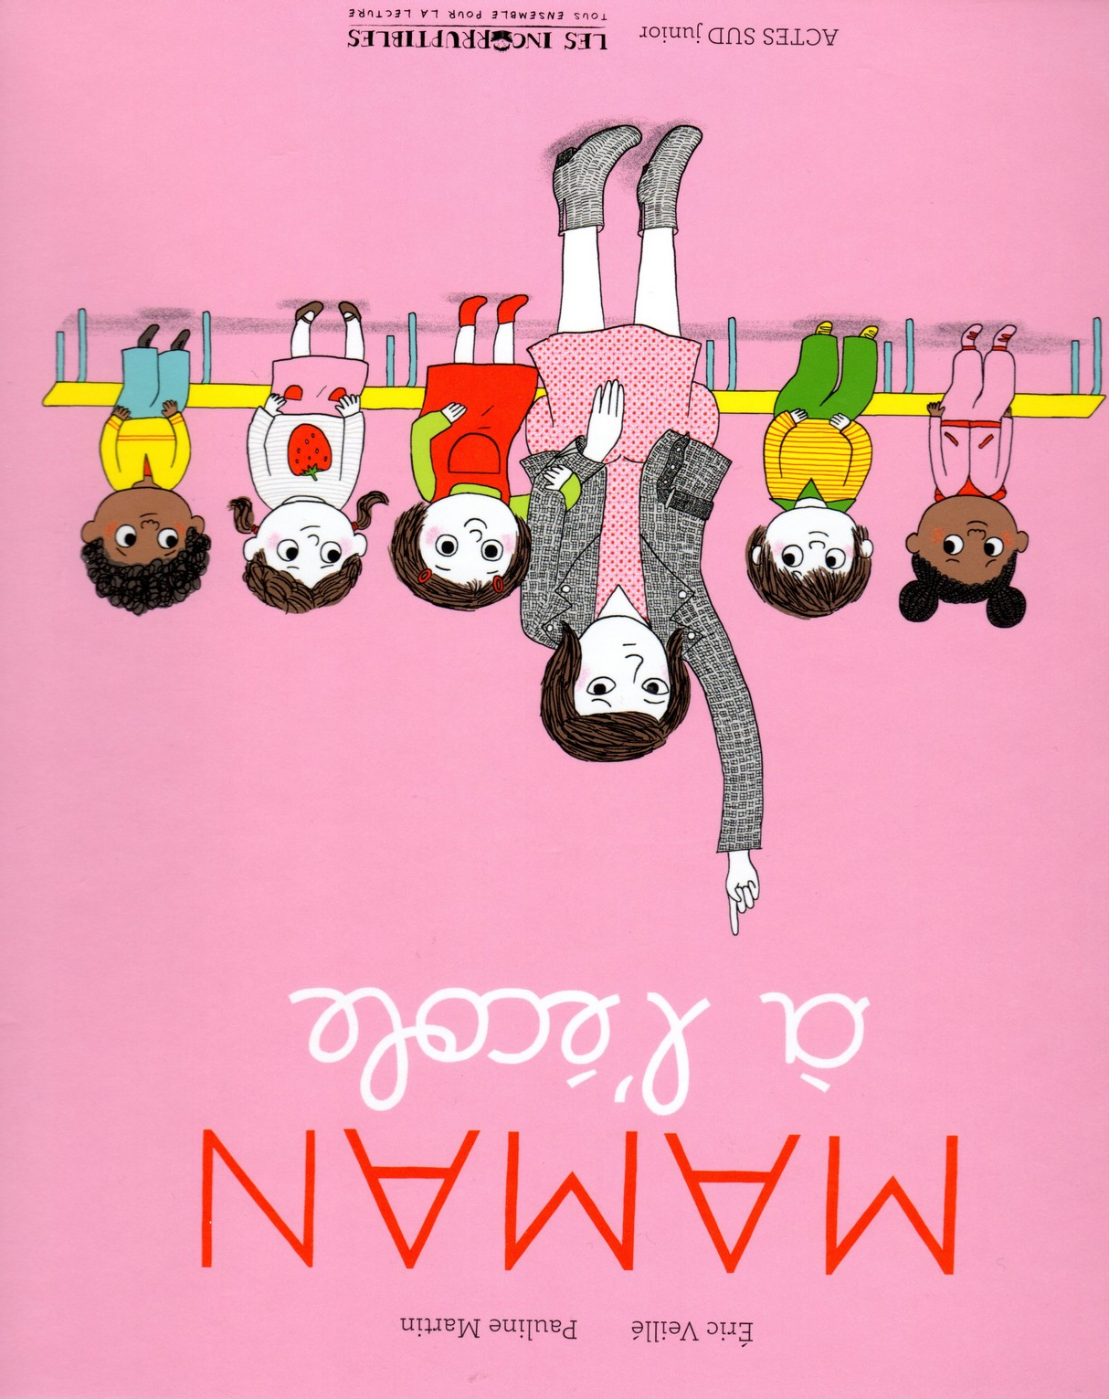

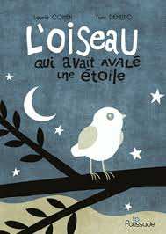
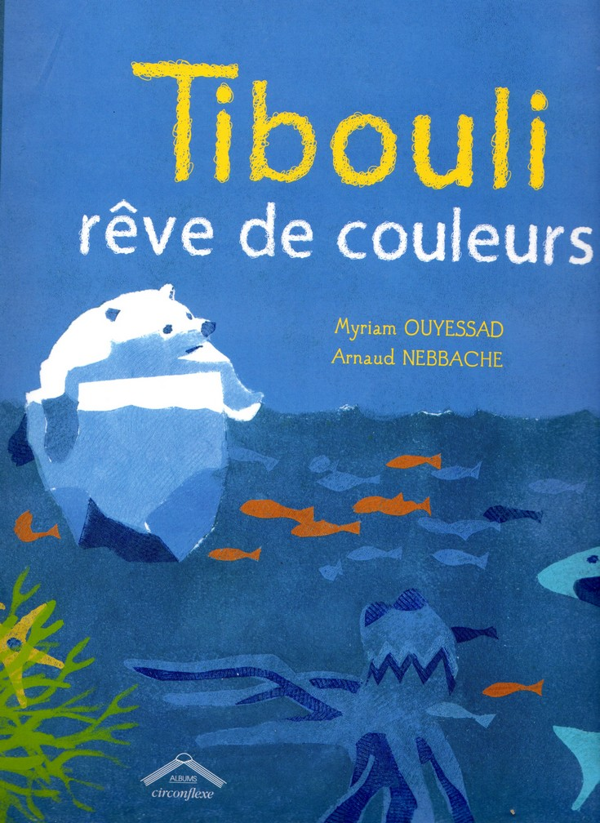
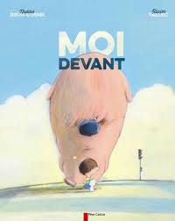

Résultat du vote des Incorruptibles du 19 mai 2017 sélection maternelle

 | Maman à l'école | L'oiseau qui avait avalé une étoile | Amélie et le poisson | Moi devant | Tibouli rêve de couleurs
Classe de Christelle (TPS-PS) | 4 | 2 | 1 | 2 | 4
Classe de Christine (MS-GS) | 6 | 6 | 2 | 4 | 2
Classe de Céline  (PS -MS-GS) | 6 | 9 | 2 | 1 | 3
Classe d'Isabelle  (CP) | 6 | 5 | 1 | 5 | 2
TOTAL | 22 | 22 | 6 | 12 | 11
Classement  des albums | 1er | 1er | 4ème | 2ème | 3ème

